matemática
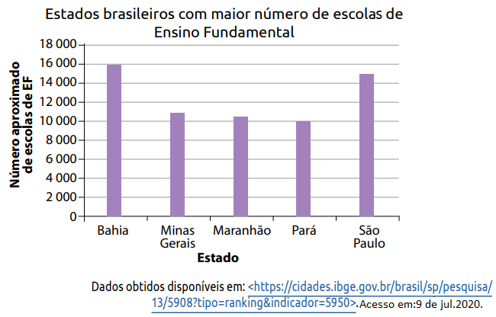
- No gráfico a seguir, temos a representação dos estados brasileiros com maior número de escolas de Ensino Fundamental:
De acordo com o gráfico, responda:

- Qual o estado com maior número de escolas de Ensino Fundamental do Brasil?

- Escreva os nomes dos estados brasileiros em ordem decrescente de escolas de Ensino Fundamental.

- Quantas escolas possuem juntos os estados de São Paulo e Bahia?

- Qual é a diferença do número de escolas do estado de maior número para o de menor número?

- Leia o texto e faça o que se pede:

Em 2012, Fernando pesquisou no site do IBGE a população de alguns estados brasileiros. Na época ele anotou em um papel, mas os dados ficaram embaralhados.

Goiás Amazonas Bahia 3590985 São Paulo

Rio Grande do Sul 10770603 6154996 14175341 41901219

Observe as dicas. Elabore uma tabela com o nome dos estados e a população de cada um em 2012.
Obs: Sua tabela poderá ser feita neste arquivo ou manualmente se preferir.

Dicas:
• Entre esses estados, o que tinha menor população era o Amazonas e o que tinha maior população era São Paulo.
• A população de Goiás é menor que a população do Rio Grande do Sul.
• A população da Bahia era um número maior que 13 milhões e menor que 15 milhões de habitantes.

